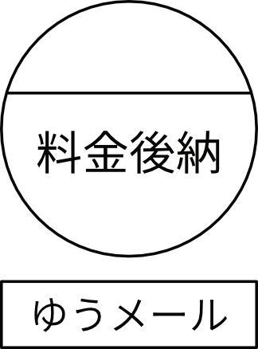  〒760-0008  香川県高松市中野町29-5 高松プラザビル4F  株式会社インターロジック香川ブランチ  池上 明子様  5 | 〒890-0008  鹿児島県鹿児島市伊敷５丁目1-24  ワンハート伊敷305号室  丸山 麿奈美様  1
〒739-0142  広島県東広島市八本松東４丁目7-18-15-3  中野 美紗様  1 | 〒810-0004  福岡市中央区渡辺通2丁目9-31  アオヤギ株式会社 KidsDo福岡市版  礒野 謙二様  3
〒839-0809  久留米市東合川6-2-5  株式会社ダイワスリーサム  五味 巴里様  3 | 〒680-0911  鳥取市千代水2-130  ヤマタホールディングス株式会社  西川育子 様  3
〒807-0856  北九州市八幡西区八枝5-3-1  トヨタカローラ博多株式会社  永犬丸マイカーセンター  豊福様  10 | 〒812-0042  福岡市博多区豊2-3-50  トヨタカローラ博多株式会社  みらい戦略本部企画部企画課  有田様  5
〒822-0001  直方市感田1855-1  ユニバーサルホーム飯塚店  感田ショールーム 御中  10 | 〒807-0022  遠賀郡水巻町頃末北4-2-9  浦野眼科医院  浦野 貴之様  10

〒804-0067  北九州市戸畑区汐井町1-1  戸畑眼科クリニック  羽出山 万祐美様  10 | 〒800-0114  北九州市門司区吉志407  きしもとクリニック 御中  10
〒808-0144  北九州市若松区高須東3-13-10  むらかみ眼科医院  院長 村上忠正様  5 | 〒803-0837  福岡県北九州市小倉北区中井口４−１  学校法人博多学園 志明館  石田達也様  3
〒810-0021  福岡市中央区今泉1丁目9-14  西日本新聞天神南ビル  株式会社 西日本新聞広告社  宮崎様  1 | 〒900-0015  沖縄県那覇市久茂地1-1-1  パレット久茂地9F  株式会社カフーブランディング  喜屋武様  1
〒810-0063  福岡市中央区唐人町１丁目３−４  ガゼット福岡中央教室  正代様  10 | 〒804-0021  北九州市戸畑区一枝1丁目5-12  クワトロ一枝102  尾野 恵奈 様  10
〒802-0812  北九州市小倉南区西水町7-31  幼児音楽教育センター・城野ピアノ教室 御中  5 | 〒  北九州市八幡西区穴生1-17-21  医療法人朔夏会 さっか眼科医院  沼 里枝様  10

